Муниципальное казенное дошкольное
образовательное учреждение - детский сад комбинированного вида №3
Барабинского района Новосибирской области

Конспект по рисованию.

«Чудесные превращения кляксы»

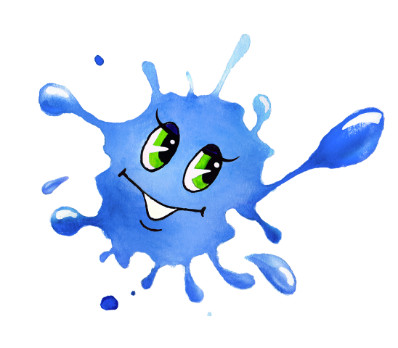

Выполнила: Герман М.М

Рисование –экспериментирование «Чудесные превращения кляксы» (кляксография)
Цель: создать условия для свободного экспериментирования с разными материалами и инструментами (художественными и бытовыми).
Задачи: познакомить детей с кляксографией, вызвать интерес к нетрадиционным техникам рисования.Показать новые способы получения абстрактных изображений (клякс). Вызвать интерес к опредмечиванию и «оживлению» необычных форм (клякс).
Развивать творческое воображение.
Активизация речи. Обогащение словаря: клякса, кляксография.
Развивать дыхательную систему.
Материалы: листы А4 на каждого ребёнка, баночки с водой, трубочки для напитков на каждого ребёнка, краски гуашь, жидко разведённая гуашь (для клякс), пластиковые ложечки или пипетки, газеты для сминания и штамповки, срезы овощей (картофель, свекла), салфетки для рук.
Ход работы:
Собрались все дети в круг,
Я твой друг, и ты мой друг.
Крепко за руки возьмемся,
И друг другу улыбнемся.
– Клякса.
-Я черная как вакса, зовусь я Чудо – клякса! Я прыгну на рисунок, на нем оставлю след. Все краски уничтожу, любой мне вреден цвет! Вот кто я такая, вы должны меня бояться, и если вы решили, что-нибудь нарисовать, то ничего не выйдет!
Будут дети – плаксы ставить только кляксы.
Воспитатель.
-Дети у нас совсем не плаксы, и они умеют хорошо рисовать. А вот откуда, интересно, ты взялась и почему ты такая злая и сердитая?
Клякса.
Какой-то злой мальчишка, проказник-шалунишка,
Смешал все краски сразу и, я пришла из сказки.
Все время я хожу одна, и никому я не нужна.
Меня не любят дети, и я одна на свете. (Плачет.)

Воспитатель
-Послушай, Клякса, ведь мы с ребятами хотим тебе помочь. Мы можем сделать тебя веселой, цветной и симпатичной, и даже можем тебя, во что-нибудь превратить. Согласна?
Клякса. Конечно!
Воспитатель.
-Ребята, давайте поможем стать Кляксе стать доброй и ласковой, и тогда у нее появятся друзья….
Воспитатель.
- Как вы думаете, что такое клякса? (вставить вопросы побуждающие активизацию)
-Это пятно неопределённой формы, которое получается, если нечаянно разлить цветную жидкость – краску или тушь. Из –за того, что пятно не имеет точной формы, его можно превратить в кого или во что угодно.
Ребята в какое время года на улице можно увидеть кляксы(Осенью) Давайте с вами поиграем.
Массаж биологически активных точек лица «Осенью»
Вдруг закрыли небо тучи - ребром ладони растирают лоб
Начал капать дождь колючий – кончиками пальцев массаж щек.
Долго дождик будет плакать - массажируем ушки
Разведет повсюду слякоть – кулачками потирают крылья носа.
-Давайте и мы с вами сегодня сначала нарисуем кляксы, а потом превратим их в кого захотим или в того, на кого они будут похожи. Как вы думаете, как можно поставить или получить, или нарисовать кляксу?
(молодцы хорошо)
1 способ:
- Покажу вам несколько способов, подойдём к первому столу и посмотрим. Здесь можно поставить печать комком бумаги. Для это нужно взять лист бумаги любого размера, смять его в комок, и обмакнуть в краску, потом поставить отпечаток на лист бумаги.
2 способ:
-Подходим к следующему столу, здесь ставим оттиск печатками из свёклы.
3 способ:
-И следующий способ. Зачерпываю ложечкой жидкую гуашь и капаю на лист бумаги, получилась клякса. Теперь беру трубочку и «выдуваю» из кляксы гуашь в разные стороны, направляю трубочку. Посмотрите, что получилось. Эта техника рисования называется «кляксография», т. е. рисование кляксами или из клякс.
-Теперь попробуйте сами, , берём стульчик и садимся за тот стол где.. Главное в кляксе – неопределённость, неожиданность, необычность формы.
- Для начала нашего творчества сделаем пальчиковую гимнастика.
Раз, два, три, четыре, пять, (загибаем пальчики, начиная с большого)
Будем листья собирать. (сжимаем и разжимаем кулачки)
Листья березы, (загибаем пальчики, начиная с большого)
Листья рябины
Листики тополя,
Листья осины,
Листики дуба мы соберём,
Маме осенний букет отнесём. («шагаем» по столу средним и указательным пальцем)
(помогать детям, подсказывать как лучше)
- Посмотрите какие разные кляксы у вас получились!
-Пока наши кляксы сохнут, мы сделаем физ. минутку.
Ходит осень по дорожке
промочила в лужках ножки.
Ходит осень, бродит осень,
Ветер с клена листья сбросил
Дружно по лесу гуляем (шаги на месте)
И листочки собираем (наклоны вперед)
Собирать их каждый рад
Просто чудный листопад! (прыжки на месте, с хлопками в ладоши)
-А теперь предлагаю «оживить» кляксы-превратить их в живые существа или предметы. Нужно внимательно рассмотреть кляксы, поворачивая листы бумаги в разные стороны.
-Вот моя клякса, если на неё посмотреть так, она похожа на уточку, только нужно дорисовать клювик и лапки; а если кляксу перевернуть, она напоминает испуганного зайчонка – сидит под кустиком, дрожит, вот только ещё одно ухо нарисую.
-А в кого превратятся ваши кляксы? Давайте дорисуем необходимые детали, чтобы у вас получилось что то определенное! (солнышко, цветочек, деревце.)
(Воспитатель тихо, на ушко спрашивает у каждого ребёнка о его замыслах и ассоциациях, нерешительным детям помогает советами или косвенными вопросами)
Дети рисуют. Затем все рисунки собираются в одном месте(выставка).
- Посмотрите, все рисунки отличаются друг от друга.
Клякса.
-Спасибо большое! Я поняла, что нужна вам, и вы меня любите. Я обещаю, что никогда не буду портить рисунки и научусь рисовать как вы.
Воспитатель.
-Какие рисунки кажутся вам самыми интересными, яркими? (Дети обмениваются мнениями.) Теперь сделаем из рисунков – клякс волшебную книгу. (Скрепляем листы с помощью дырокола и цветной нити.)
Кто запомнил, как называется техника в которой мы рисовали??(кляксография). Вам понравилось рисовать кляксами? Вот какие замечательные рисунки получились у нас.

